杭州菲斯力特科技有限公司迁建项目
竣工环境保护验收监测报告

建设单位：杭州菲斯力特科技有限公司
编制单位：杭州菲斯力特科技有限公司

2026年10月

目录

第一部分：建设项目竣工环境保护验收监测报告

第二部分：验收意见及签到单

第三部分：其他需要说明的事项

第一部分：建设项目竣工环境保护验收监测报告

杭州菲斯力特科技有限公司迁建项目竣工环境保护验收监测报告表

建设单位：杭州菲斯力特科技有限公司
编制单位：杭州菲斯力特科技有限公司

二O二六年九月

表一
建设项目名称 | 杭州菲斯力特科技有限公司迁建项目
建设单位名称 | 杭州菲斯力特科技有限公司
建设项目性质 | 迁建
建设地点 | 浙江省杭州市余杭区黄湖镇兴湖路1号3幢、良清路101号1幢
建设项目环评时间 | 2026.3 | 开工建设时间 | 2026.4
调试时间 | 2025.5~2026.6 | 验收现场监测时间 | 2026.6
环评报告表  审批部门 | 杭州市生态环境局 | 环评报告表  编制单位 | 浙江省工业环保设计研究院有限公司
环保设施设计单位 | / | 环保设施施工单位 | /
投资总概算 | 618.9543万元 | 环保投资总概算 | 3万元 | 比例 | 0.48%
实际总概算 | 618万元 | 环保投资 | 3万元 | 比例 | 0.49%
验收监测依据 | （1）《中华人民共和国生态环境法典》，2026年3月12日第十四届全国人民代表大会第四次会议通过，2026.8.15起施行；  （2）《建设项目环境保护管理条例》，中华人民共和国国务院令第682号，2017.10.1实施；2026.2修改。  （3）《建设项目竣工环境保护验收暂行办法》，国环规环评[2017]4号，2017.11.20实施；  （4）《浙江省建设项目环境保护管理办法（2021年修正）》，省政府令第288号颁布，浙江省政府令第364号第二次修正，浙江省人民政府令第388号第三次修正；  （5）《浙江省生态环境保护条例》，2026年7月31日浙江省第十四届人民代表大会常务委员会第二十五次会议通过修改）；  （6）《浙江省大气污染防治条例》，2003年6月27日浙江省第十届人民代表大会常务委员会第四次会议通过；2016年5月27日浙江省第十二届人民代表大会常务委员会第二十九次会议修订；根据2020年11月27日浙江省第十三届人民代表大会常务委员会第二十五次会议《关于修改〈浙江省大气污染防治条例〉等六件地方性法规的决定》修正；2026年7月31日经浙江省第十四届人民代表大会常务委员会第二十五次会议通过修改。  （7）《浙江省水污染防治条例》，第十一届浙江省人大常委会第六次会议通过，浙江省第十一届人大常务委会公告第11号公布修改，2013.12.19；浙江省人民代表大会常务委员会公告第74号修改，2017.11.30；浙江省第十三届人民代表大会常务委员会第二十五次会议第三次修正，2020.11.27；根据2026年7月31日浙江省第十四届人民代表大会常务委员会第二十五次会议《关于修改〈浙江省水污染防治条例〉等三件地方性法规的决定》第四次修正。  （8）《浙江省固体废物污染环境防治条例》，第十届浙江省人大常委会第二十四次会议通过，2022年9月29日浙江省第十三届人民代表大会常务委员会第三十八次会议修订通过，2023年1月1日正式施行。根据2026年7月31日浙江省第十四届人民代表大会常务委员会第二十五次会议《关于修改〈浙江省土壤污染防治条例〉等三件地方性法规的决定》第三次修正。  （9）《建设项目竣工验收环境保护验收技术指南污染影响类》，生态环境部公告2018年第9号，2018.5.15；  （10）《杭州菲斯力特科技有限公司迁建项目环境影响报告表》，浙江省工业环保设计研究院有限公司，2025.1；  （11）《浙江省工业企业“零土地”技术改造项目环境影响评价文件承诺备案受理书》（编号：杭环余备（零）2026-3号）；  （12）《杭州菲斯力特科技有限公司迁建项目检测报告》（报告编号：ZJCD2605309，浙江楚迪检测技术有限公司）  （13）杭州菲斯力特科技有限公司的生产统计资料。
验收监测评价标准、标号、级别、限值 | 1、废水  根据核实，本项目废水为生活污水，经化粪池、隔油池预处理达到《污水综合排放标准》（GB8978-1996）三级标准(氨氮、总磷纳管排放参照执行《工业企业废水氮、磷污染物间接排放标准》（DB 33/887-2025）)后纳入市政污水管网，经余杭污水处理厂处理达到《城镇污水处理厂污染物排放标准》（GB18918-2002）中的一级A标准（其中COD_{Cr}、NH₃-N、总氮、总磷排放标准执行《城镇污水处理厂主要水污染物排放标准》（DB33/2169-2018）中表1现有城镇污水处理厂主要污染物排放限值）后排放，具体标准见表1-1。  表1-1废水排放标准单位：mg/L（除pH外）  2、废气  根据核实，项目废气主要为点胶废气、激光切割废气、激光打标废气、焊接废气、打磨废气、酒精擦拭废气，均在车间内无组织排放，主要污染物为颗粒物、非甲烷总烃、臭气浓度。颗粒物、非甲烷总烃厂界无组织排放限值执行《大气污染物综合排放标准》(GB16297-1996)要求，详见表1-2。臭气浓度厂界无组织排放限值执行《恶臭污染物排放标准》（GB14554-93）要求，详见表1-3。  表1-2《大气污染物综合排放标准》(GB16297-1996)  表1-3 《恶臭污染物排放标准》（GB14554-93）  3、噪声  本项目所在地位于《杭州市余杭区声环境功能区划分方案（2021年修订版）》（杭环余发〔2022〕1号）中314区，项目夜间不生产，厂界噪声排放执行GB12348-2008《工业企业厂界环境噪声排放标准》中的3类声环境功能区厂界噪声排放限值（昼间≤65dB（A））。
  指标 | pH | COD | BOD₅ | SS | NH₃-N | 总氮 | 总磷
  《污水综合排放标准》（GB8978-1996）三级标准 | 6~9 | 500 | 300 | 400 | 35 | 70 | 8
  《城镇污水处理厂污染物排放标准》（GB18918-2002）一级A标准 | 6~9 | -- | 10 | 10 | -- | -- | --
  《城镇污水处理厂主要水污染物排放标准》（DB33/2169-2018）中表1标准 | -- | 40 | -- | -- | 2（4）^{①} | 0.3 | 12（15）^{①}
  污染物 | 最高允许排放浓度mg/m³ | 最高允许排放速率  kg/h |  | 无组织排放监控浓度限值mg/m³
  污染物 | 最高允许排放浓度mg/m³ | 排气筒高度m | 二级 | 监控点 | 浓度
  颗粒物 | / | / | / | 周界外浓度最高点 | 1.0
  非甲烷总烃 | / | / | / | 周界外浓度最高点 | 4.0
  污染物 | 单位 | 厂界标准
  臭气浓度 | 无量纲 | 二级 | 20

表二
2.1 工程建设内容
项目名称：杭州菲斯力特科技有限公司迁建项目
建设性质：迁建
建设单位：杭州菲斯力特科技有限公司
建设地点：浙江省杭州市余杭区黄湖镇兴湖路1号3幢、良清路101号1幢
总投资：618.9543万元
劳动组织：项目员工人数为105人，生产时间为8:00--20:00，年运营天数300天，不设食堂宿舍。
杭州菲斯力特科技有限公司成立于2012年7月，原地址位于浙江省杭州市余杭区黄湖镇工业园区1号，已审批生产规模为年产操纵箱4万台、外呼80万套。
现由于租赁场所到期等原因，企业拟整体搬迁至浙江省杭州市余杭区黄湖镇兴湖路1号3幢1楼、良清路101号1幢2楼（相邻两幢厂房），租赁杭州先锐数码科技有限公司闲置厂房实施生产，并调整生产工艺，采用冲压、点胶、金加工、激光切割、打磨等工艺，迁建后全厂产能不变，仍为年产操纵箱4万台、外呼80万套。
企业委托浙江省工业环保设计研究院有限公司编制《杭州菲斯力特科技有限公司迁建项目环境影响报告表》，于2026年3月31日取得承诺备案受理书（杭环余备(零)2026-3号）。
根据调查，企业于2026年3月开工建设，并于2026年5月31日完成了项目的实施，2026年6月1日~10月12日进行调试。项目实际建设内容与原环评基本一致，实际产品方案、生产规模、废气处理设施均未发生变动。项目实施后仍能满足生产需求，无重大变化内容，符合竣工环境保护验收要求。
根据国家及浙江省有关规定，2026年6月，本项目竣工环境保护验收监测方案编制完成，并委托浙江楚迪检测技术有限公司对本项目开展了现场验收监测工作。2026年6月4日~6月4日，浙江楚迪检测技术有限公司对项目的噪声、废气、废水等进行现场采样监测或调查。根据现场调查资料及检测报告，编制了《杭州菲斯力特科技有限公司迁建项目竣工环境保护验收监测报告表》。
项目环评审批规模及实际建设情况详见下表2-1。
表2-1 建设项目环评审批规模及内容与实际建设对比表
序号 | 主项名称 | 环评审批规模及内容 | 实际建设内容
一、主体产品生产规模
1 | 产品生产规模 | 年产操纵箱4万台、外呼80万套 | 与环评审批一致
二、公用工程
1 | 供水 | 项目依托厂区内已建给水系统 | 与环评审批一致
2 | 排水 | 项目依托厂区内已建排水系统，厂区内雨污分流，雨水就近排入市政雨水管网，生活污水经化粪池预处理达标后纳管排放，送径山污水厂处理。 | 与环评审批一致
3 | 供电 | 建设项目依托租赁厂房内已建供电系统。 | 与环评审批一致
2.2项目产品方案
本次验收产品方案情况详见下表。
表2-2 项目主要产品及产能变化情况表
序号 | 产品名称 | 单位 | 环评审批生产规模 | 本次验收生产规模
1 | 操纵箱 | 万台/年 | 4 | 4
2 | 外呼 | 万套/年 | 80 | 80
2.3项目主要生产设备
建设项目主要生产设备情况见表2-3。
表2-3建设项目主要生产设备情况表
序号 | 设备名称 | 型号 | 环评审批数量（台） | 实际数量（台） | 变化情况
车间1（兴湖路1号3幢1楼）
1 | 数控液压剪板机 | 625010 | 1 | 1 | +0
2 | 光纤激光切割机 | QL-FCP3015C | 1 | 1 | +0
3 | 光纤激光切割机 | QL-FCP3015D | 1 | 1 | +0
4 | 数控折弯机 | TG-1030 | 1 | 1 | +0
5 | 桌面式螺柱裁桩机 | RC-Z-1-0505 | 1 | 1 | +0
6 | 数控螺柱裁桩机 | RC-Z-3-2512 | 1 | 1 | +0
7 | 电容螺柱焊 | 1600 | 1 | 1 | +0
8 | 冲床 | / | 6 | 6 | +0
9 | 油压机 | YF32-100 | 1 | 1 | +0
10 | 铆压机 | CEC08 | 1 | 1 | +0
11 | 压力机 | / | 2 | 2 | +0
12 | 自动激光焊接机 | AHL-W400 | 1 | 1 | +0
13 | 奥华激光模具烧焊机 | AHL-W400 | 1 | 1 | +0
14 | 奥华激光模具烧焊机 | AHL-W400III | 1 | 1 | +0
15 | 激光切割机 | G3015F-IPG2500 | 1 | 1 | +0
16 | 稳压器 | SBW-80KVA | 1 | 1 | +0
17 | 奥华双灯机柜 | PH-LW72 | 1 | 1 | +0
18 | 空气压缩机 | / | 1 | 1 | +0
19 | 螺柱焊机 | CD66 | 2 | 2 | +0
20 | 数控激光切割机 | AMADA | 1 | 1 | +0
21 | 激光焊接机柜 | PH-LW72 | 1 | 1 | +0
22 | 5吨铸钢压铆机 | QZ5-500-F | 1 | 1 | +0
23 | 手持抛光机 | / | 4 | 4 | +0
24 | 真空吸吊机 | BLA500-6-T | 2 | 2 | +0
25 | 悬臂吊 | BZ-I500 | 2 | 2 | +0
26 | 折弯机 | AG-1030 | 1 | 1 | +0
27 | 折弯机 | GR35S | 1 | 1 | +0
28 | 拉钉枪 | / | 1 | 1 | +0
29 | 气动铆螺母枪 | / | 1 | 1 | +0
30 | 三枪焊机 | RDL-2000 | 1 | 1 | +0
31 | 三维移动平台 | SWPT-003 | 1 | 1 | +0
32 | 数控氩弧焊专机 | / | 1 | 1 | +0
33 | 合力叉车 | / | 1 | 1 | +0
34 | 箱式运输车 | / | 1 | 1 | +0
车间2（良清路101号1幢2楼）
35 | 光纤激光打标机 | / | 5 | 5 | +0
36 | 激光打标机 | / | 3 | 3 | +0
37 | 点胶机 | FU-400A | 1 | 1 | +0
38 | 分体式光纤激光打标机及工作台 | / | 1 | 1 | +0
39 | 对射式光电 | LNTEC | 5 | 5 | +0
40 | 冷干机 | TRQ02H16 | 1 | 1 | +0
41 | 耐用度测试机 | / | 1 | 1 | +0
42 | 吸附式干燥机 | / | 1 | 1 | +0
43 | 操纵箱测试设备 | / | 1 | 1 | +0
由表2-3可见，项目实际引入的生产设备种类、数量在环评审批范围内.
2.4项目原辅材料消耗
建设项目主要原辅材料消耗情况见表2-4。
表2-4建设项目主要原辅材料消耗情况表
序号 | 物料名称 | 单位 | 环评审批消耗量 | 2026年6月消耗量 | 折算年消耗量 | 折满负荷年耗量
1 | 不锈钢板 | t/a | 119.2 | 9.7 | 116.4 | 118.8
2 | 镀锌板 | t/a | 109.7 | 8.9 | 106.8 | 109
3 | 无铅焊丝 | t/a | 0.1 | 0.008 | 0.096 | 0.098
4 | 丙烯酸酯AB胶 | t/a | 0.22 | 0.018 | 0.216 | 0.22
5 | 砂轮片 | t/a | 0.01 | 0.0008 | 0.001 | 0.001
6 | 机械润滑油 | t/a | 0.08 | 0.006 | 0.072 | 0.073
7 | 液压油 | t/a | 0.05 | 0.004 | 0.048 | 0.049
8 | 电器配件 | 万套/a | 84 | 6.86 | 82.32 | 84
9 | 紧固件 | 万套/a | 84 | 6.86 | 82.32 | 84
10 | 电线电缆 | 万套/a | 4 | 6.86 | 82.32 | 84
11 | 电子密封胶 | t/a | 0.02 | 0.0016 | 0.0192 | 0.0196
12 | 二氧化碳气体 | 瓶/a | 10 | 0.8 | 9.6 | 9.8
13 | 氩气 | 瓶/a | 10 | 0.8 | 9.6 | 9.8
14 | 氮气 | m³/a | 72 | 5.88 | 70.56 | 72
15 | 酒精 | L/a | 5 | 0.4 | 0.48 | 0.49
由表2-4可见，建设项目实际使用的原辅材料种类及折算满负荷年耗量在环评审批范围内。
2.5水源水平衡
根据调查，建设项目用水来源为自来水，根据企业提供资料，项目2026年6月自来水用水量约130t，折算年用水量约1560t/a，为生活用水，生活污水排放量约1248t/a，经化粪池预处理达标后纳入市政污水管网，送径山污水处理厂处理。项目水平衡情况详见下图。
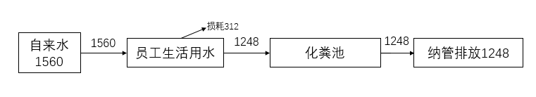
图2-1 项目水平衡情况图单位：t/a
2.6主要工艺流程及产污环节
根据核查，项目产品与环评审批一致，为操纵箱、外呼设备，产品工艺流程及产污环评详见下图2-2、2-3。
1、操纵箱
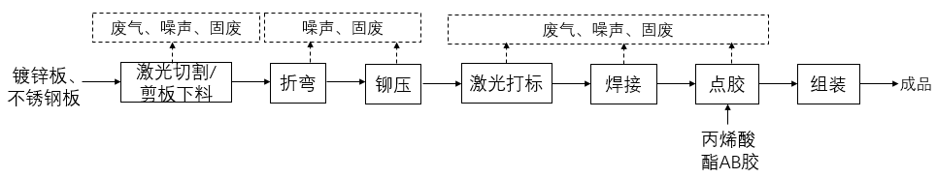
图2-1 操纵箱生产工艺流程图
工艺说明：镀锌板、不锈钢板用激光切割机或者剪板机进行下料，然后经折弯机、铆压机等进行金加工，再用激光打标机进行打标，然后进行焊接，得到金属箱体，最后用丙烯酸酯AB胶将电线电缆、金属箱体与电器配件进行点胶、组装， 即为成品。
2、外呼设备
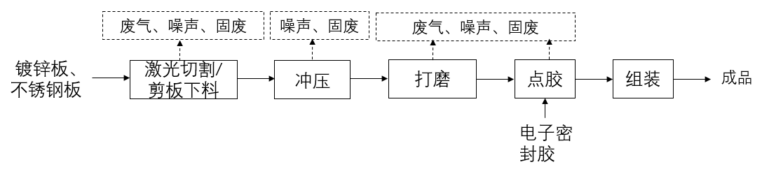
图2-2 外呼设备生产工艺流程图
工艺说明：外购不锈钢板、镀锌板用激光切割机或者剪板机进行下料，然后经用冲床、压力机等进行冲压成型，然后把金属板材边缘有毛刺的地方用手持抛光机进行打磨，最后用电子密封胶与电器配件进行组装，即为成品。
注：为保证产品美观，企业在流水线上对部分表面带有油污的工件采用酒精进行擦拭。
2.7总量控制
严格落实污染物排放总量控制措施，使污染物排放总量控制在环评确定的指标内，即主要污染物排放量为废水排放量1260t/a，COD_{Cr}0.038t/a、NH₃-N0.001t/a、工业烟粉尘0.006t/a、VOCs0.007t/a。
2.8项目变动情况
本项目生产规模、产品、工艺流程等基本情况与环评一致，环保设施、工艺未发生变动。对照<关于引发《污染影响类建设项目重大变动清单（试行）》的通知>（环办环评函[2020] 688号），分析如下。
表2-4项目对照“环办环评函[2020] 688号”汇总
“环办环评函[2020] 688号”清单内容 |  |  | 实际实施内容与  原环评对照情况 | 是否属于重大变动
性质 | 1、建设项目开发、使用功能发生变化的。 |  | 建设项目实际开发、使用功能与原环评一致 | 否
规模 | 2、生产、处置或储存能力增大30%及以上的。 |  | 建设项目实际生产能力与在环评审批范围内。 | 否
规模 | 3、生产、处置或储存能力增大，导致废水第一类污染物排放量增加的。 |  | 建设项目实际生产能力与在环评审批范围内。 | 否
规模 | 4、位于环境质量不达标区的建设项目生产、处置或储存能力增大，导致相应污染物排放量增加的（细颗粒物不达标区，相应污染物为二氧化硫、氮氧化物、可吸入颗粒物、挥发性有机物；臭氧不达标区，相应污染物为氮氧化物、挥发性有机物；其他大气、水污染物因子不达标区，相应污染物为超标污染因子）；位于达标区的建设项目生产、处置或储存能力增大，导致污染物排放量增加10%及以上的。 |  | 建设项目实际生产能力与在环评审批范围内。 | 否
地点 | 5、重新选址；在原厂址附近调整（包括总平面布置变化）导致环境防护距离范围变化且新增敏感点的。 |  | 建设项目实际实施地址未发生变化，平面布置未发生变化。 | 否
生产工艺 | 6、新增产品品种或生产工艺（含主要生产装置、设备及配套设施）、主要原辅材料、燃料变化，导致以下情形之一： | 1、新增排放污染物种类的（毒性、挥发性降低的除外） | 建设项目未新增产品品种和生产工艺，主要原辅材料、燃料未发生变化 | 否
生产工艺 | 6、新增产品品种或生产工艺（含主要生产装置、设备及配套设施）、主要原辅材料、燃料变化，导致以下情形之一： | 2、位于环境质量不达标区的建设项目相应污染物排放量增加的 | 建设项目未新增产品品种和生产工艺，主要原辅材料、燃料未发生变化 | 否
生产工艺 | 6、新增产品品种或生产工艺（含主要生产装置、设备及配套设施）、主要原辅材料、燃料变化，导致以下情形之一： | 3、废水第一类污染物排放量增加的 | 建设项目未新增产品品种和生产工艺，主要原辅材料、燃料未发生变化 | 否
生产工艺 | 6、新增产品品种或生产工艺（含主要生产装置、设备及配套设施）、主要原辅材料、燃料变化，导致以下情形之一： | 4、其他污染物排放量增加10%及以上的 | 建设项目未新增产品品种和生产工艺，主要原辅材料、燃料未发生变化 | 否
生产工艺 | 7、物料运输、装卸、贮存方式变化，导致大气污染物无组织排放量增加10%及以上的 |  | 建设项目实际实施物料运输、装卸、贮存方式未发生变化。 | 否
环境保护措施 | 8、废气、废水污染防治措施变化，导致第6条中所列情形之一（废气无组织排放改为有组织排放、污染防治措施强化或改进的除外）或大气污染物无组织排放量增加10%及以上的 |  | 项目废气污染防治措施未发生变化 | 否
环境保护措施 | 9、新增废水直接排放口；废水由间接排放改为直接排放；废水直接排放口位置变化，导致不利环境影响加重的 |  | 建设项目实际实施时未新增废水直接排放口，废水排放方式、排放口位置等均未发生变化。 | 否
环境保护措施 | 10、新增废气主要排放口（废气无组织排放改为有组织排放的除外）；主要排放口排气筒高度降低10%及以上的 |  | 项目未新增废气主要排放口，项目未设置排气筒 | 否
环境保护措施 | 11、固体废物利用处置方式由委托外单位利用处置改为自行利用处置的（自行利用处置设施单独开展环境影响评价的除外）；固体废物自行处置方式变化，导致不利环境影响加重的 |  | 建设项目实际实施时固体废物利用处置方式未发生变化。 | 否
环境保护措施 | 12、事故废水暂存能力或拦截设施变化，导致环境风险防范能力弱化或降低的 |  | 建设项目实际实施时不会使事故废水暂存能力或拦截设施发生变化。 | 否
由上表可知，项目变化均不属于<关于引发《污染影响类建设项目重大变动清单（试行）》的通知>（环办环评函[2020] 688号）中重大变更。

表三
3.1主要污染源、污染物处理和排放
3.1.1废水
根据核实，本项目废水为生活污水经化粪池预处理达到《污水综合排放标准》（GB8978-1996）三级标准(氨氮、总磷纳管排放参照执行《工业企业废水氮、磷污染物间接排放标准》（DB 33/887-2025）)后纳入市政污水管网，由径山污水厂处理。
3.1.2废气
根据核实，项目废气主要为激光切割废气、点胶废气、激光打标废气、焊接废气、打磨废气、酒精擦拭废气。
激光切割废气经设备自带的除尘器全部收集处理后在车间内无组织排放；点胶废气、激光打标废气、焊接废气、打磨废气、酒精擦拭废气在车间内无组织排放。
3.1.3噪声
项目噪声主要是机械设备运转过程产生的噪声。企业采取以下措施少设备噪声对周围环境的影响：①优先选用低噪设备；②合理布置设备，高噪设备布置在车间中部，与厂界保持一定距离；③企业在生产中加强设备的维护保养和生产管理，减少非正常噪声的产生。
3.1.4固废
根据核实，实际建设过程中，产生的固体废物主要为钢材边角料、收集的粉尘、废滤芯、废砂轮片、一般废包装材料、废液压油、废机械润滑油、废油桶、废抹布、废胶水瓶、废酒精桶、生活垃圾。
钢材边角料、收集的粉尘、废滤芯、废砂轮片、一般废包装材料等一般工业固废按要求进行分类收集和处置，出售给物资公司进行综合利用；生活垃圾委托当地环卫部门统一清运；废液压油、废机械润滑油、废油桶、废抹布、废胶水瓶、废酒精桶等危险废物存放在危险废物贮存间，委托杭州立佳环境服务有限公司定期处置。

表四
4.1 建设项目环境影响报告表主要结论及审批部门审批决定：
4.1.1建设项目环境影响报告表主要结论
浙江省工业环保设计研究院有限公司编制的《杭州菲斯力特科技有限公司迁建项目环境影响报告表》（2026年3月）的主要结论如下：
杭州菲斯力特科技有限公司拟整体搬迁至浙江省杭州市余杭区黄湖镇兴湖路1号3幢1楼、良清路101号1幢2楼，租赁杭州先锐数码科技有限公司闲置厂房实施生产，并调整生产工艺 ，采用冲压、点胶、金加工、激光切割、打磨等工艺，迁建后全厂产能不变，仍为年产操纵箱4万台、外呼80万套。
综上所述，杭州菲斯力特科技有限公司迁建项目的建设符合杭州市生态环境分区管控动态更新方案的要求，符合杭州市余杭区黄湖单元(YH20)详细规划的要求，符合国家和地方产业政策等要求，符合总量控制的要求，项目投产后区域环境质量能够维持现有等级。项目采取必要的风险防范对策和应急措施后，项目环境风险能够控制在可接受范围内。经预测分析，在保证污染防治措施的前提下，该项目的建设符合建设项目环保审批原则。只要建设单位在项目建设和日常运转管理中，切实加强对“三废”的治理，认真落实本评价报告所提出的环保要求和各项污染防治措施，则该项目从环保角度论证是可行的。
4.1.2 审批部门审批决定
杭州市生态环境局关于杭州菲斯力特科技有限公司迁建项目环境影响报告表的浙江省工业企业“零土地”技术改造项目环境影响评价文件承诺备案受理书（编号：杭环余备零2026-3号）主要内容如下：
杭州菲斯力特科技有限公司:
你单位于2026年3月31日提交申请备案的请示、杭州菲斯力特科技有限公司迁建项目环境影响报告表、杭州菲斯力特科技有限公司迁建项目环境影响评价文件备案承诺书、信息公开情况说明等材料已收悉，经形式审查，符合受理条件，同意
备案
本项目建成后，全厂烟粉尘、挥发性有机物(VOCs)总排
放量要求分别控制在0.006t/a、0.007ta以内。
项目正式投产前，请你单位及时委托有资质监测机构进行监测，按规范自行组织环保设施竣工验收，环保设施竣工验收情况向社会公开后报环保部门备案。办理备案手续前按以下要求整理准备好材料:
1、建设项目环保设施竣工验收备案申请。
2、建设项目环保设施竣工验收监测报告。
3、建设项目环保设施竣工验收信息公开情况说明。
4.1.3 本项目环评批复及落实情况
本项目环评要求的污染防治措施等情况与实际落实情况详见表4-1。
表4-1 环评批复要求的实际落实情况
序号 | 环评要求 | 实际落实情况
项目选址及建设内容 | 该项目属迁建项目，建设地为浙江省杭州市余杭区黄湖镇兴湖路1号3幢、良清路101号1幢，项目总投资618.9543万元，其中环保投资3万元，迁建项目实施后，全厂产能为年产操纵箱4万台、外呼80万套。 | 已落实。  该项目为迁建项目。建设规模、建设地、建设内容等与环评相符。
废水 | 项目生活污水经化粪池预处理达到《污水综合排放标准》三级标准后纳管排放，送往径山污水厂处理。 | 已落实。  项目生活污水经化粪池预处理达到《污水综合排放标准》三级标准后纳管排放，送往径山污水厂处理。  在监测日工况条件下，废水纳管口中pH值、化学需氧量、悬浮物、五日生化需氧量等检测值均符合《污水综合排放标准》（GB 8978-1996）中三级标准的要求，氨氮、总磷监测值符合《工业企业废水氮、磷污染物间接排放标准》（DB 33/887-2025）的要求。
废气 | 项目废气主要为激光切割废气、点胶废气、激光打标废气、焊接废气、打磨废气、酒精擦拭废气。  激光切割废气经设备自带的除尘器全部收集处理后在车间内无组织排放；点胶废气、激光打标废气、焊接废气、打磨废气、酒精擦拭废气在车间内无组织排放。 | 已落实。  根据核实，项目废气主要为激光切割废气、点胶废气、激光打标废气、焊接废气、打磨废气、酒精擦拭废气。  激光切割废气经设备自带的除尘器全部收集处理后在车间内无组织排放；点胶废气、激光打标废气、焊接废气、打磨废气、酒精擦拭废气在车间内无组织排放。  在监测日工况条件下，厂界颗粒物、非甲烷总烃无组织废气排放监测值符合《大气污染物综合排放标准》（GB16297-1996）中“表2 新污染源大气污染物排放限值”要求；臭气浓度厂界排放监测值符合《恶臭污染物排放标准》（GB14554-93）要求。
噪声 | 优先选用低噪设备；合理布置设备，高噪设备布置在车间中部，与厂界保持一定距离；企业在生产中加强设备的维护保养和生产管理，减少非正常噪声的产生。厂界噪声排放执行GB12348-2008《工业企业厂界环境噪声排放标准》中的3类声环境功能区厂界噪声排放限值（昼间≤65dB（A））。 | 已落实。  在监测日工况条件下，厂界昼间噪声测量值符合《工业企业厂界噪声排放标准》（GB 12348-2008）中3类标准的要求。
固废 | 加强固废污染防治，固体废弃物应按照“资源化、减量化、无害化”处置原则，尽可能实现资源的综合利用。钢材边角料、收集的粉尘、废滤芯、废砂轮片、一般废包装材料等一般工业固废按要求进行分类收集和处置，出售给物资公司进行综合利用；生活垃圾委托当地环卫部门统一清运；废液压油、废机械润滑油、废油桶、废抹布、废胶水瓶、废酒精桶等危险废物存放在危险废物贮存间，委托有资质的单位定期处置。 | 已落实。  根据核实，实际建设过程中，产生的固体废物主要为钢材边角料、收集的粉尘、废滤芯、废砂轮片、一般废包装材料、废液压油、废机械润滑油、废油桶、废抹布、废胶水瓶、废酒精桶、生活垃圾。  钢材边角料、收集的粉尘、废滤芯、废砂轮片、一般废包装材料等一般工业固废按要求进行分类收集和处置，出售给物资公司进行综合利用；生活垃圾委托当地环卫部门统一清运；废液压油、废机械润滑油、废油桶、废抹布、废胶水瓶、废酒精桶等危险废物存放在危险废物贮存间，委托杭州立佳环境服务有限公司定期处置。
总量  控制 | 严格落实污染物排放总量控制措施，使污染物排放总量控制在环评确定的指标内，即废水1260t/a，COD_{Cr}0.038t/a、NH₃-N0.002t/a，工业烟粉尘0.006t/a、VOCs0.007t/a | 废水  根据杭州菲斯力特科技有限公司迁建项目废水排放量和污染物排入环境的限值（化学需氧量≤30mg/L，氨氮≤1.5mg/L），计算企业废水污染因子环境排量：  目前项目废水年排放量1248吨，化学需氧量年排环境量为0.037吨，氨氮年排环境量为0.002吨，符合总量控制标准（杭州菲斯力特科技有限公司迁建项目年排化学需氧量≤0.038t/a，氨氮≤0.002t/a）。  废气  项目颗粒物排环境量为0.006t/a，VOCs排环境量为0.007t/a，符合总量控制标准（杭州菲斯力特科技有限公司迁建项目年排工业烟粉尘0.006t/a、VOCs0.007t/a）

表五
5.1 验收监测质量保证及质量控制：
1、随时掌握监测期间工况情况，保证监测过程中工况负荷满足有关要求。
2、监测分析方法采用国家有关部门颁布（或推荐）的标准分析方法，监测人员经过考核并持有上岗证。
3、样品采集、运输、保存参照《环境监测技术规范》和《环境监测质量保证手册》的技术要求进行，每批样品分析的同时做质控样品和平行双样等。
4、监测数据严格实行三级审核制度。
5.2 监测分析方法
表5-1 监测分析方法一览表
序号 | 类别 | 监测项目 | 分析方法 | 分析方法标准号或来源
1 | 废水监测 | 总磷 | 水质 总磷的测定 钼酸铵分光光度法 | GB 11893-1989
2 | 废水监测 | pH值 | 水质 pH值的测定 电极法 | HJ1147-2020
3 | 废水监测 | 氨氮 | 水质 氨氮的测定 纳氏试剂分光光度法 | HJ 535-2009
4 | 废水监测 | 悬浮物 | 水质 悬浮物的测定 重量法 | GB/T 11901-1989
5 | 废水监测 | 五日生化需氧量 | 水质 五日生化需氧量（BOD₅）的测定 稀释与接种法 | HJ 505-2009
6 | 废水监测 | 化学需氧量 | 水质 化学需氧量的测定 重铬酸盐法 | HJ 828-2017
11 | 废气检测 | 臭气浓度 | 环境空气和废气 臭气的测定 三点比较式臭袋法 | HJ 1262-2022
12 | 废气检测 | 总悬浮颗粒物 | 环境空气 总悬浮颗粒物的测定 重量法 | HJ 1263-2022
13 | 废气检测 | 非甲烷总烃 | 环境空气 总烃、甲烷和非甲烷总烃的测定 直接进样-气相色谱法 | HJ 604-2017
14 | 噪声监测 | 厂界噪声 | 声级计法 | GB12348-2008
5.3 监测分析仪器
表5-2 监测分析仪器一览表
序号 | 仪器名称 | 仪器型号 | 仪器编号 | 检定有效期 | 是否在有效期
1 | 大气/颗粒物综合采样器 | MH1200 | 23-012 | 2027.5.23 | 是
2 | 大气/颗粒物综合采样器 | MH1200 | 23-033 | 2027.3.30 | 是
3 | 恒温恒流大气/颗粒物采样器 | MH1205型 | 22-107 | 2027.2.4 | 是
4 | 恒温恒流大气/颗粒物采样器 | MH1205型 | 23-088 | 2027.4.11 | 是
5 | 多功能声级计 | AWA5688 | 22-093 | 2026.8.6 | 是
6 | 便携式pH计 | Bante220 | 25-076 | 2026.11.16 | 是
7 | 电子天平 | FA2204N | 24-079 | 2026.12.8 | 是
8 | 恒温COD加热器 | KX-101 | 25-012 | / | /
9 | 紫外可见分光光度计 | UV-8000S | 24-080 | 2026.12.8 | 是
10 | 紫外可见分光光度计 | UV-8000S | 23-220 | 2026.11.26 | 是
11 | 生化培养箱 | LC-SPX-250B | 25-059 | 2026.8.18 | 是
12 | 气相色谱仪 | GC112N | 25-055 | 2027.8.12 | 是
13 | 十万分之一电子天平 | AUW220D | 23-260 | 2026.10.27 | 是
5.4 监测分析人员
表5-3 主要人员
序号 | 姓名 | 职位
1 | 张利益 | 技术负责人
2 | 张晓明 | 质量管理
3 | 李冬冬 | 采样组长
4 | 沙勇鑫 | 采样员
5 | 许文俊 | 采样员
6 | 王玉 | 检测员
7 | 任雪晴 | 检测员
8 | 叶鑫鑫 | 检测员
9 | 王滢寒 | 检测员
10 | 王君慧 | 检测员
11 | 施玲 | 检测员
12 | 陆佳莹 | 检测员
13 | 金杨杰 | 检测员
14 | 王舜禹 | 检测员
15 | 钱冬冬 | 检测员
16 | 林列兰 | 检测员
17 | 叶佳乐 | 检测员
18 | 高舒心 | 检测员
19 | 项政超 | 检测员
20 | 肖军 | 检测员
21 | 彭连花 | 检测员
22 | 张凯莉 | 判定师
23 | 高舒心 | 判定师
5. 5水质监测分析过程中的质量保证和质量控制
监测仪器均符合国家有关标准或技术要求，监测人员持证上岗；监测前对使用的仪器均进行了校正，样品的采集、运输、保存、实验室分析和数据计算的全过程均按照《浙江省环境监测质量保证技术规定》的要求进行。
表5-4 部分质控样测试结果统计 单位：mg/l
项目 | 质控样编号 | 测得值X（mg/L） | 定值（mg/L） | 质控结果
COD_{Cr} | 2026-ZL-008-04/B25120152 | 154 | 149±12 | 受控
COD_{Cr} | 2026-ZL-008-04/B25120152 | 145 | 149±12 | 受控
氨氮 | B25090429/2026-ZL-031-03 | 1.54 | 1.50±0.11 | 受控
氨氮 | B25090429/2026-ZL-031-03 | 1.56 | 1.50±0.11 | 受控
总磷 | 2025-ZL-025-03/B25040508 | 1.59 | 1.56±0.11 | 受控
总磷 | 2025-ZL-025-03/B25040508 | 1.52 | 1.56±0.11 | 受控
五日生化需氧量 | 葡萄糖-谷氨酸C11072904 | 202 | 180-230 | 受控
五日生化需氧量 | 葡萄糖-谷氨酸C11072904 | 192 | 180-230 | 受控
表5-5 平行样检测结果
实验、现场平行样结果评价
分析项目 | 样品浓度（mg/L） |  | 平行样相对偏差% | 允许相对偏差% | 结果评价
COD_{Cr} | 现场平行 | 127 | 2.8 | ±10 | 合格
COD_{Cr} | 现场平行 | 120 | 2.8 | ±10 | 合格
COD_{Cr} | 现场平行 | 122 | 1.2 | ±10 | 合格
COD_{Cr} | 现场平行 | 125 | 1.2 | ±10 | 合格
COD_{Cr} | 实验室平行 | 97 | 1.0 | ±10 | 合格
COD_{Cr} | 实验室平行 | 95 | 1.0 | ±10 | 合格
COD_{Cr} | 实验室平行 | 118 | 1.3 | ±10 | 合格
COD_{Cr} | 实验室平行 | 121 | 1.3 | ±10 | 合格
氨氮 | 现场平行 | 1.53 | 3.2 | ±10 | 合格
氨氮 | 现场平行 | 1.63 | 3.2 | ±10 | 合格
氨氮 | 现场平行 | 1.68 | 4.7 | ±10 | 合格
氨氮 | 现场平行 | 1.53 | 4.7 | ±10 | 合格
氨氮 | 实验室平行 | 1.74 | 3.1 | ±10 | 合格
氨氮 | 实验室平行 | 1.85 | 3.1 | ±10 | 合格
氨氮 | 实验室平行 | 1.63 | 3.3 | ±10 | 合格
氨氮 | 实验室平行 | 1.74 | 3.3 | ±10 | 合格
总磷 | 现场平行 | 0.71 | 2.2 | ±10 | 合格
总磷 | 现场平行 | 0.68 | 2.2 | ±10 | 合格
总磷 | 现场平行 | 0.82 | 2.5 | ±10 | 合格
总磷 | 现场平行 | 0.78 | 2.5 | ±10 | 合格
总磷 | 实验室平行 | 0.53 | 3.9 | ±10 | 合格
总磷 | 实验室平行 | 0.49 | 3.9 | ±10 | 合格
总磷 | 实验室平行 | 0.53 | 1.9 | ±10 | 合格
总磷 | 实验室平行 | 0.51 | 1.9 | ±10 | 合格
五日生化需氧量 | 实验室平行 | 41.2 | 4.3 | ±20 | 合格
五日生化需氧量 | 实验室平行 | 37.8 | 4.3 | ±20 | 合格
五日生化需氧量 | 实验室平行 | 32.2 | 4.2 | ±20 | 合格
五日生化需氧量 | 实验室平行 | 35.0 | 4.2 | ±20 | 合格
五日生化需氧量 | 实验室平行 | 28.3 | 5.0 | ±20 | 合格
五日生化需氧量 | 实验室平行 | 31.3 | 5.0 | ±20 | 合格
五日生化需氧量 | 实验室平行 | 36.5 | 4.9 | ±20 | 合格
五日生化需氧量 | 实验室平行 | 33.1 | 4.9 | ±20 | 合格
5.6气体监测分析过程中的质量保证和质量控制
监测仪器均达到国家有关标准或技术要求，监测人员持证上岗；监测前对使用的仪器均进行了流量和浓度校正，采样和分析过程严格按照《固定污染源排气中颗粒物测定与气态污染物采样方法》（GB/T 16157-1996）和《空气和废气监测分析方法》（第四版增补版）国家环境保护总局（2007年）的有关规定进行监测。
表5-6 平行样检测结果
指标 | 检测结果（mg/m³） |  | 相对偏差（%） | 允许相对偏差（%） | 结果评价
非甲烷总烃 | 1.42 | 1.47 | 3.1 | ±20 | 合格
非甲烷总烃 | 1.51
非甲烷总烃 | 1.38 | 1.39 | 0.7 | ±20 | 合格
非甲烷总烃 | 1.40
非甲烷总烃 | 1.13 | 1.10 | 3.2 | ±20 | 合格
非甲烷总烃 | 1.06
非甲烷总烃 | 0.93 | 1.00 | 6.5 | ±20 | 合格
非甲烷总烃 | 1.06
非甲烷总烃 | 1.16 | 1.20 | 3.3 | ±20 | 合格
非甲烷总烃 | 1.24
非甲烷总烃 | 1.62 | 1.62 | 0.3 | ±20 | 合格
非甲烷总烃 | 1.61
非甲烷总烃 | 1.40 | 1.40 | 0 | ±20 | 合格
非甲烷总烃 | 1.40
非甲烷总烃 | 1.17 | 1.20 | 2.1 | ±20 | 合格
非甲烷总烃 | 1.22
非甲烷总烃 | 1.27 | 1.24 | 2.4 | ±20 | 合格
非甲烷总烃 | 1.21
非甲烷总烃 | 0.98 | 1.02 | 3.9 | ±20 | 合格
非甲烷总烃 | 1.06
非甲烷总烃 | 1.24 | 1.20 | 3.8 | ±20 | 合格
非甲烷总烃 | 1.15
非甲烷总烃 | 1.05 | 1.04 | 1.0 | ±20 | 合格
非甲烷总烃 | 1.03
表5-7 空白样检测结果
样品编号 | 标项目 | 测定结果
2605309-138 | 非甲烷总烃 | ＜0.07mg/m³
2605309-210 | 非甲烷总烃 | ＜0.07mg/m³
5.7噪声监测分析过程中的质量保证和质量控制
噪声监测时严格按照《环境监测技术规范》（噪声监测部分）、《工业企业噪声测量规范》（GBJ122-88）及国家标准方法的有关规定进行监测。
声级校准器在监测前后用标准发声源进行校准，附噪声仪器校验表。
表5-8 噪声仪器准确度校准
声级计编号 | 声校准器定值 | 测量前定值 | 测量后定值 | 允许差值 | 校准结果判定
22-093 | 94.1dB(A) | 93.7dB(A) | 93.9dB(A) | 0.5dB(A) | 符合要求
22-093 | 94.1dB(A) | 93.8dB(A) | 93.9dB(A) | 0.5dB(A) | 符合要求

表六
6.1验收监测内容：
表6-1 监测内容表
监测内容 | 测点位置名称 | 监测项目 | 监测频次
废水 | 生活污水排放口★01 | pH、COD、SS、BOD₅、氨氮、总磷 | 监测1周期/天，4次/周期，有效监测两天
废气 | 厂界无组织废气○02、03、04、05 | 非甲烷总烃、颗粒物、臭气浓度 | 监测1周期/天，  3次/周期，  有效监测两天
噪声 | 厂界东▲06、厂界南▲07、厂界西▲08、厂界北▲09 | 厂界噪声 | 每天昼间监测2次，有效监测两天
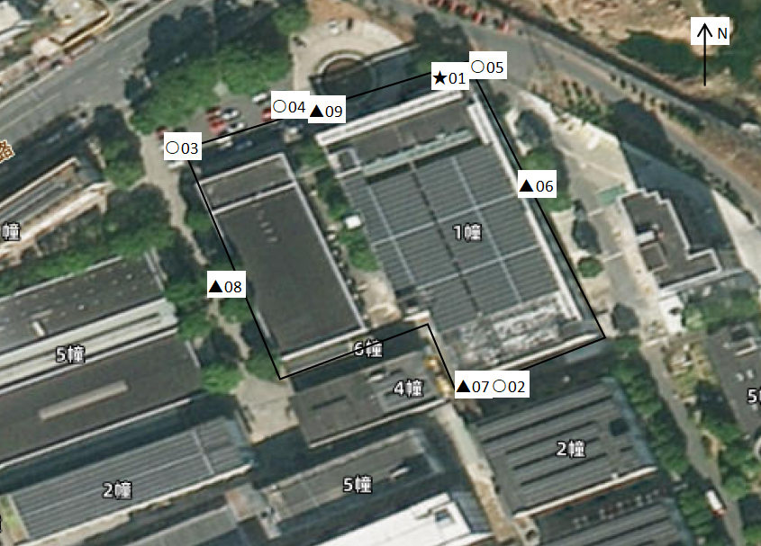
图6-1 废水、无组织废气、噪声检测采样点位
注：★为废水采样点，○为无组织废气采样点，▲为噪声检测点。

表七
7.1验收监测期间生产工况记录：
验收监测期间气象条件符合监测要求，本项目为整体验收，验收产能为年产操纵箱4万台、外呼80万套。
表7-1 验收期间生产负荷
产品名称 | 环评年设计产量 | 实际年产量 | 实际日产量 | 监测日产量
 |  |  |  | 6月3日 | 6月4日
操纵箱 | 4万台 | 3.93万台 | 131台 | 130台 | 131台
外呼 | 80万套 | 78.42万套 | 2614套 | 2613套 | 2614套
生产负荷 |  |  |  | 98%

7.2验收监测结果

7.2.1 废水
废水监测结果见表7-2。
表7-2废水监测结果
采样日期 | 采样点位 | 项目名称及单位 | 检测结果 |  |  |  | 限值
采样日期 | 采样点位 | 项目名称及单位 | 第一频次 | 第二频次 | 第三频次 | 第四频次 | 限值
2026.6.03 | 生活污水总排口★01 | pH值*(无量纲) | 7.1 | 7.2 | 7.2 | 7.2 | 6~9
2026.6.03 | 生活污水总排口★01 | 五日生化需氧量(mg/L) | 36.6 | 28.2 | 29.8 | 25.0 | 300
2026.6.03 | 生活污水总排口★01 | 悬浮物(mg/L) | 6 | 7 | 8 | 11 | 400
2026.6.03 | 生活污水总排口★01 | 氨氮(mg/L) | 1.53 | 1.94 | 2.05 | 1.80 | 35
2026.6.03 | 生活污水总排口★01 | 化学需氧量(mg/L) | 127 | 103 | 108 | 96 | 500
2026.6.03 | 生活污水总排口★01 | 总磷(mg/L) | 0.71 | 0.80 | 0.79 | 0.51 | 8
2026.6.03 | 生活污水总排口★01 | 样品性状 | 微黄 微浊 | 微黄 微浊 | 微黄 微浊 | 微黄 微浊 | /
2026.6.04 | 生活污水总排口★01 | pH值*(无量纲) | 7.1 | 7.1 | 7.2 | 7.2 | 6~9
2026.6.04 | 生活污水总排口★01 | 五日生化需氧量(mg/L) | 32.3 | 33.4 | 29.8 | 35.8 | 300
2026.6.04 | 生活污水总排口★01 | 悬浮物(mg/L) | 9 | 12 | 10 | 9 | 400
2026.6.04 | 生活污水总排口★01 | 氨氮(mg/L) | 1.68 | 1.60 | 1.30 | 1.68 | 35
2026.6.04 | 生活污水总排口★01 | 化学需氧量(mg/L) | 122 | 117 | 120 | 120 | 500
2026.6.04 | 生活污水总排口★01 | 总磷(mg/L) | 0.82 | 0.67 | 0.63 | 0.52 | 8
2026.6.04 | 生活污水总排口★01 | 样品性状 | 微黄 微浊 | 微黄 微浊 | 微黄 微浊 | 微黄 微浊 | /
由表7-2可得，监测日工况条件下，生活污水总排口中pH值、化学需氧量、悬浮物、五日生化需氧量检测值均符合《污水综合排放标准》（GB 8978-1996）中第二类污染物三级排放标准的要求；氨氮、总磷检测值均符合《工业企业废水氮、磷污染物间接排放标准》（DB 33/887-2025）的要求。
7.2.2 废气
项目激光切割废气经设备自带的除尘器全部收集处理后在车间内无组织排放；点胶废气、激光打标废气、焊接废气、打磨废气、酒精擦拭废气在车间内无组织排放。厂界无组织排放废气监测结果详见表7-3。
表7-3 厂界无组织废气排放监测结果表
采样日期 | 采样点位 | 检测结果 |  |  |  |  | 限值 | 达标性
采样日期 | 采样点位 | 检测项 | 第一频次 | 第二频次 | 第三频次 | 第四频次 | 限值 | 达标性
2026.6.03 | 厂界上风向○02 | 臭气浓度(无量纲) | <10 | <10 | <10 | <10 | 20 | 达标
2026.6.04 | 厂界上风向○02 | 臭气浓度(无量纲) | <10 | <10 | <10 | <10 | 20 | 达标
2026.6.03 | 厂界上风向○02 | 总悬浮颗粒物(μg/m³) | 224 | 243 | 219 | / | 1000 | 达标
2026.6.04 | 厂界上风向○02 | 总悬浮颗粒物(μg/m³) | 192 | 230 | 248 | / | 1000 | 达标
2026.6.03 | 厂界上风向○02 | 非甲烷总烃（mg/m³） | 0.99 | 1.00 | 1.00 | / | 4.0 | 达标
2026.6.04 | 厂界上风向○02 | 非甲烷总烃（mg/m³） | 0.82 | 1.03 | 0.92 | / | 4.0 | 达标
2026.6.03 | 厂界下风向1○03 | 臭气浓度(无量纲) | <10 | <10 | <10 | <10 | 20 | 达标
2026.6.04 | 厂界下风向1○03 | 臭气浓度(无量纲) | <10 | <10 | <10 | <10 | 20 | 达标
2026.6.03 | 厂界下风向1○03 | 总悬浮颗粒物(μg/m³) | 296 | 407 | 353 | / | 1000 | 达标
2026.6.04 | 厂界下风向1○03 | 总悬浮颗粒物(μg/m³) | 354 | 487 | 434 | / | 1000 | 达标
2026.6.03 | 厂界下风向1○03 | 非甲烷总烃（mg/m³） | 1.27 | 1.28 | 1.15 | / | 4.0 | 达标
2026.6.04 | 厂界下风向1○03 | 非甲烷总烃（mg/m³） | 1.19 | 1.11 | 1.16 | / | 4.0 | 达标
2026.6.03 | 厂界下风向2○04 | 臭气浓度(无量纲) | <10 | <10 | <10 | <10 | 20 | 达标
2026.6.04 | 厂界下风向2○04 | 臭气浓度(无量纲) | <10 | <10 | <10 | <10 | 20 | 达标
2026.6.03 | 厂界下风向2○04 | 总悬浮颗粒物(μg/m³) | 361 | 484 | 455 | / | 1000 | 达标
2026.6.04 | 厂界下风向2○04 | 总悬浮颗粒物(μg/m³) | 390 | 329 | 421 | / | 1000 | 达标
2026.6.03 | 厂界下风向2○04 | 非甲烷总烃（mg/m³） | 1.19 | 1.33 | 1.29 | / | 4.0 | 达标
2026.6.04 | 厂界下风向2○04 | 非甲烷总烃（mg/m³） | 1.21 | 1.10 | 1.23 | / | 4.0 | 达标
2026.6.03 | 厂界下风向3○05 | 臭气浓度(无量纲) | <10 | <10 | <10 | <10 | 20 | 达标
2026.6.04 | 厂界下风向3○05 | 臭气浓度(无量纲) | <10 | <10 | <10 | <10 | 20 | 达标
2026.6.03 | 厂界下风向3○05 | 总悬浮颗粒物(μg/m³) | 372 | 447 | 465 | / | 1000 | 达标
2026.6.04 | 厂界下风向3○05 | 总悬浮颗粒物(μg/m³) | 314 | 394 | 433 | / | 1000 | 达标
2026.6.03 | 厂界下风向3○05 | 非甲烷总烃（mg/m³） | 1.06 | 1.36 | 1.26 | / | 4.0 | 达标
2026.6.04 | 厂界下风向3○05 | 非甲烷总烃（mg/m³） | 1.07 | 1.45 | 1.29 | / | 4.0 | 达标
注：非甲烷总烃检测结果为1小时平均浓度值
由表7-3可得，在监测日工况条件下，厂界颗粒物、非甲烷总烃无组织废气排放监测值符合《大气污染物综合排放标准》（GB16297-1996）中“表2 新污染源大气污染物排放限值”要求；臭气浓度无组织排放监测值符合《恶臭污染物排放标准》（GB14554-93）要求。
7.2.3噪声
噪声监测结果详见表7-4。
表7-4噪声监测结果表
测点编号 | 测点位置 | 检测时间 | 主要声源 | 等效声级L_{eq} dB（A） | 限值 | 达标性
▲06 | 厂界东 | 2026.06.03 18:31 | 机器运行 | 61 | 65 | 达标
▲06 | 厂界东 | 2026.06.04 14:37 | 机器运行 | 62 | 65 | 达标
▲07 | 厂界南 | 2026.06.03 18:21 | 机器运行 | 62 | 65 | 达标
▲07 | 厂界南 | 2026.06.04 14:29 | 机器运行 | 64 | 65 | 达标
▲08 | 厂界西 | 2026.06.03 18:15 | 机器运行 | 62 | 65 | 达标
▲08 | 厂界西 | 2026.06.04 14:20 | 机器运行 | 63 | 65 | 达标
▲09 | 厂界北 | 2026.06.03 18:37 | 机器运行 | 60 | 65 | 达标
▲09 | 厂界北 | 2026.06.04 14:43 | 机器运行 | 59 | 65 | 达标
由表7-4可得，厂界昼间噪声测量值符合《工业企业厂界环境噪声排放标准》（GB 12348-2008）中3类标准的要求。
7.2.4污染物排放总量核算
（1）废水
根据杭州菲斯力特科技有限公司迁建项目废水排放量和污染物排入环境的限值（化学需氧量≤30mg/L，氨氮≤1.5mg/L），计算企业废水污染因子环境排量：
目前项目废水年排放量1248吨，化学需氧量年排环境量为0.037吨，氨氮年排环境量为0.002吨，符合总量控制标准（杭州菲斯力特科技有限公司迁建项目年排化学需氧量≤0.038t/a，氨氮≤0.002t/a）。
（2）废气
项目颗粒物排环境量为0.006t/a，VOCs排环境量为0.007t/a，符合总量控制标准（杭州菲斯力特科技有限公司迁建项目年排工业烟粉尘0.006t/a、VOCs0.007t/a）
7.2.5工程建设对环境的影响
杭州菲斯力特科技有限公司迁建项目符合当地总体规划，符合国家的产业政策，基本符合总量控制和达标排放的原则，其营运不会改变所在地的环境质量水平和环境功能，当地环境质量仍能维持现状。在项目建设过程中有效落实各项污染防治措施的基础上，并充分考虑环评提出的要求后，从环境保护角度分析，本项目的建设是可行的。

表八

8.1验收监测结论

8.1.1环境保护设施调试效果
8.1.1.1废水污染物排放评价
检测结果显示：监测日工况条件下，生活污水总排口中pH值、化学需氧量、悬浮物、五日生化需氧量检测值均符合《污水综合排放标准》（GB 8978-1996）中第二类污染物三级排放标准的要求；氨氮、总磷检测值均符合《工业企业废水氮、磷污染物间接排放标准》（DB 33/887-2025）的要求。

8.1.1.2大气污染物排放评价
监测结果显示：在监测日工况条件下，厂界颗粒物、非甲烷总烃无组织废气排放监测值符合《大气污染物综合排放标准》（GB16297-1996）中“表2 新污染源大气污染物排放限值”要求；臭气浓度无组织排放监测值符合《恶臭污染物排放标准》（GB14554-93）要求。

8.1.1.3噪声污染物排放评价
监测结果显示：厂界昼间噪声测量值符合《工业企业厂界环境噪声排放标准》（GB 12348-2008）中3类标准的要求。

8.1.1.4固体废物排放评价
根据核实，实际建设过程中，产生的固体废物主要为钢材边角料、收集的粉尘、废滤芯、废砂轮片、一般废包装材料、废液压油、废机械润滑油、废油桶、废抹布、废胶水瓶、废酒精桶、生活垃圾。
钢材边角料、收集的粉尘、废滤芯、废砂轮片、一般废包装材料等一般工业固废按要求进行分类收集和处置，出售给物资公司进行综合利用；生活垃圾委托当地环卫部门统一清运；废液压油、废机械润滑油、废油桶、废抹布、废胶水瓶、废酒精桶等危险废物存放在危险废物贮存间，委托杭州立佳环境服务有限公司定期处置。
项目设置危险废物贮存间，面积约10m²（最大暂存量约1t，年处理约4次，贮存间面积满足暂存要求），危险废物贮存间内部地面已进行防渗防漏等处理，墙上各项制度上墙，各类危险废物均委托处理，设有台账，危险废物贮存间位置和现场照片情况如下。
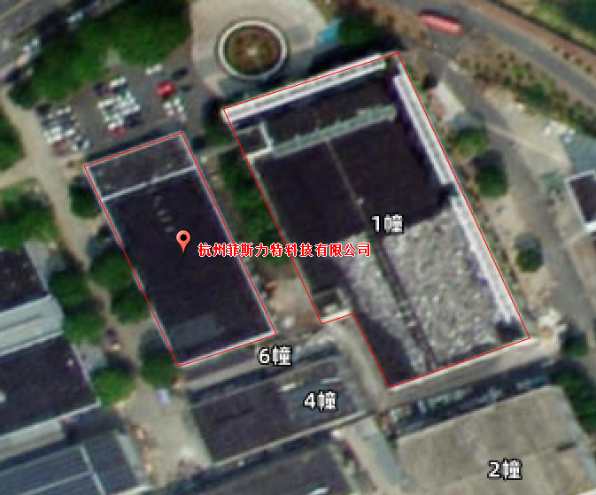
危险废物贮存间
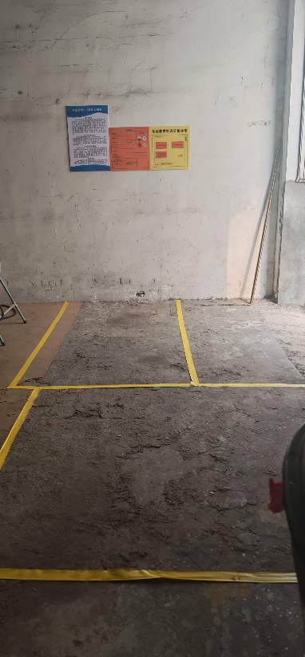
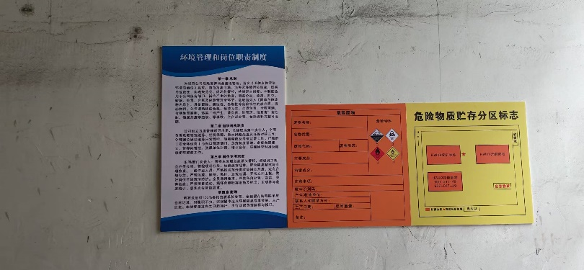
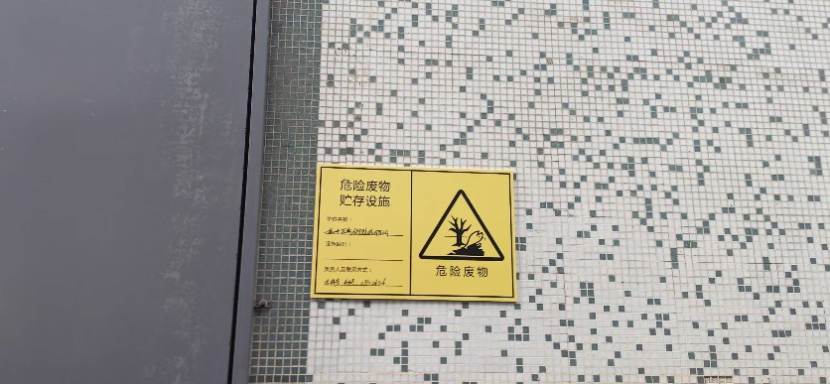
表8-1 项目固废情况汇总
固废名称 | 性质 | 环评备案数量（t/a） | 实际产生量（t/a） | 委托处理单位
钢材边角料 | 一般固废 | 1.145 | 1.145 | 出售给物资公司进行综合利用
收集的粉尘 | 一般固废 | 0.5 | 0.5 | 出售给物资公司进行综合利用
一般废包装材料 | 一般固废 | 10 | 10 | 出售给物资公司进行综合利用
废砂轮片 | 一般固废 | 0.003 | 0.003 | 出售给物资公司进行综合利用
废滤芯 | 一般固废 | 0.003 | 0.003 | 出售给物资公司进行综合利用
废液压油 | 危险废物 | 0.005 | 0.005 | 收集后暂存于危险废物贮存间，委托杭州立佳环境服务有限公司定期处置
废机械润滑油 | 危险废物 | 0.021 | 0.021 | 收集后暂存于危险废物贮存间，委托杭州立佳环境服务有限公司定期处置
废油桶 | 危险废物 | 0.003 | 0.003 | 收集后暂存于危险废物贮存间，委托杭州立佳环境服务有限公司定期处置
废抹布 | 危险废物 | 0.2 | 0.2 | 收集后暂存于危险废物贮存间，委托杭州立佳环境服务有限公司定期处置
废胶水瓶 | 危险废物 | 0.093 | 0.093 | 收集后暂存于危险废物贮存间，委托杭州立佳环境服务有限公司定期处置
废酒精桶 | 危险废物 | 0.001 | 0.001 | 收集后暂存于危险废物贮存间，委托杭州立佳环境服务有限公司定期处置
生活垃圾 | 一般固废 | 31.5 | 31.5 | 当地环卫部门统一清运处理

8.1.1.6综合结论
杭州菲斯力特科技有限公司迁建项目已办理环评、审查等手续。污染防治措施基本按照环评及审查意见要求组织落实。验收监测结果显示：该项目厂界昼间噪声测量值、厂界大气无组织污染物、废水污染物均符合污染物相关排放标准。据此，我公司认为本报告可用于提请建设项目环境保护设施竣工验收。

8.1.2 验收监测建议
（1）健全环保管理体制，切实做好治理设施的维护保养工作，完善操作台帐，使治理设施保持正常运转。
（2）加强废气污染防治，确保废气达标排放。
（3）加强废水污染防治，确保废水达标排放。
（4）加强噪声污染防治，降低噪声污染，确保噪声达标。项目在运行期间，应按环保设施要求。
（5）加强固体废物的储存管理，防止二次污染事故发生。
（6）业主应依照相关管理要求，落实各项防污治污措施。今后项目内容如发生调整或变更，应依据相应规定要求及时向行政管理部门进行报备和申请。

建设项目竣工环境保护“三同时”验收登记表

填表单位（盖章）： 填表人（签字）： 项目经办人（签字）：
建设项目 | 项目名称 |  | 杭州菲斯力特科技有限公司迁建项目 |  |  |  |  | 项目代码 |  | 电梯、自动扶梯及升降机制造 （3435） | 建设地点 |  | 浙江省杭州市余杭区黄湖镇兴湖路1号3幢、良清路101号1幢
建设项目 | 行业类别（分类管理名录） |  | “三十一、通用设备制造业34”中的第69项“物料搬运设备制造 343”分类中的“其他（仅分割、焊接、组装的除外；年用非溶剂型低VOCs含量涂料10吨以下的除外）” |  |  |  |  | 建设性质 |  | ☑新建（迁建） □改扩建 □技术改造 |  |  | 项目厂区中心经度/纬度 |  | 东经119.813406度，北纬30.443294度
建设项目 | 设计生产能力 |  | 年产操纵箱4万台、外呼80万套 |  |  |  |  | 实际生产能力 |  | 年产操纵箱4万台、外呼80万套 | 环评单位 |  | 浙江省工业环保设计研究院有限公司
建设项目 | 环评文件审批机关 |  | 杭州市生态环境局余杭分局 |  |  |  |  | 审批文号 |  | 杭环余备（零）2026-3号 | 环评文件类型 |  | 报告表
建设项目 | 开工日期 |  | 2026年4月 |  |  |  |  | 竣工日期 |  | 2026年6月 | 排污许可回执取得时间 |  | 2026.4
建设项目 | 环保设施设计单位 |  | / |  |  |  |  | 环保设施施工单位 |  | / | 本工程排污许回执编号 |  | 913301105995592211001Z
建设项目 | 验收单位 |  | 杭州菲斯力特科技有限公司 |  |  |  |  | 环保设施监测单位 |  | 浙江楚迪检测技术有限公司 | 验收监测时工况 |  | 98%
建设项目 | 投资总概算（万元） |  | 618.9543 |  |  |  |  | 环保投资总概算（万元） |  | 3 | 所占比例（%） |  | 0.48
建设项目 | 实际总投资 |  | 618 |  |  |  |  | 实际环保投资（万元） |  | 3 | 所占比例（%） |  | 0.49
建设项目 | 废水治理（万元） |  | 1 | 废气治理（万元） | 1 | 噪声治理（万元） | 0 | 固体废物治理（万元） |  | 1 | 绿化及生态（万元） |  | / | 其他（万元） |  | /
建设项目 | 新增废水处理设施能力 |  | / |  |  |  |  | 新增废气处理设施能力 |  | / | 年平均工作时 |  | 3600
运营单位 |  |  | / |  |  |  | 运营单位社会统一信用代码（或组织机构代码） |  |  | / | 验收时间 |  | /
污染物排放达  标与总量控制（工业建设项  目详填） |  | 污染物 | 原有排放量(1) | 本期工程实际排放浓度(2) | 本期工程允许排放浓度(3) | 本期工程产生量(4) | 本期工程自身削减量(5) | 本期工程实际排放量(6) | 本期工程核定排放总量(7) | 本期工程“以新带老”削减量(8) | 全厂实际排放总量(9) | 全厂核定排放总量(10) |  | 区域平衡替代削减量(11) | 排放增减量(12)
 |  | 废水 | 1332 | / | / | 1260 | 0 | 1248 | 1260 | 1332 | 1248 | 1260 |  | / | -72
 |  | 化学需氧量 | 0.040 | / | / | 0.038 | / | 0.037 | 0.038 | 0.040 | 0.037 | 0.038 |  | / | -0.002
 |  | 氨氮 | 0.002 | / | / | 0.002 | / | 0.002 | 0.002 | 0.002 | 0.002 | 0.002 |  | / | -0
 |  | 颗粒物 | 0.206 | / | / | 0.006 | / | 0.006 | 0.006 | 0.206 | 0.006 | 0.006 |  | / | -0.200
 |  | VOCs | 0.060 | / | / | 0.007 | / | 0.007 | 0.007 | 0.060 | 0.007 | 0.007 |  | / | -0.053
注：①CODCr、NH3-N排放计算，分别取COD_{Cr}30mg/L、NH₃-N1.5mg/L

